# 1、项目背景

从产业链角度来看，供应商在整条产业链的地位举足轻重，现代制造型企业的产能情况较为依赖供应商为企业所提供的部件，导致了企业生产的产品大部分价值都来自于供应商。从市场情况来看，企业的采购决策成本与对供应商的管理手段对于企业的发展越来越重要。因此，为了方便控制成本，以及增加自己在市场中的竞争优势，运用数字化手段来管理供应商的供应商管理系统应运而生。

# 2、功能描述

## 1、登录

输入账号和密码登录

## 2、企业信息认证

企业管理员首次登录系统，需完成企业管理员认证与企业信息认证，即将完整的管理员个人信息与企业信息录入到系统中，以保证系统中企业管理员与企业信息的真实性。

第一步：企业管理员认证：

填写当前登录账号人员（即企业管理员）的真实姓名与身份账号并提交至系统中，以确保管理员信息的真实性。

填写过程中，需对管理员姓名与身份证号的格式进行校验。

校验规则：姓名不超过5个字的汉字，身份证号为18位数字，第18位可填写X（大写）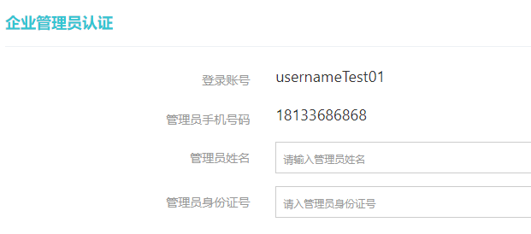

第二步：企业信息认证：

填写当前登录账号人员（即企业管理员）所属企业的相关基本信息，并提交至系统中，以确保企业信息的真实性。

填写过程中，需对企业邮箱进行格式校验。

校验规则：@字符前只可输入字母与数字，@字符后只能以.com与.cn结尾

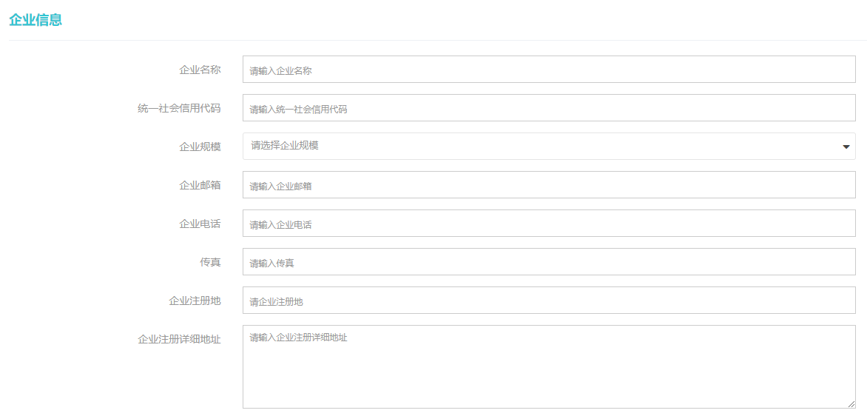

注意：

1、已经认证过的企业要回显数据，隐藏提交按钮，且编辑框都设置成只读。

2、提交之后要在企业表新增一条记录，并修改用户表中企业id字段。

3、每家企业在系统中只能认证一次，即企业名称与统一社会信用代码均需要进行查重。

## 3、供应商白名单

系统中的企业可互为供应商，添加供应商白名单即为两个企业建立关系。

例如：A企业可将B企业添加至供应商白名单中，则建立了B企业是A企业的供应商，从A企业的视角来看，B企业是自己的供应商。

反之，B企业亦可将A企业添加至供应商白名单中，则建立了A企业是B企业的供应商，从B企业的视角来看，A企业是自己的供应商。

### 3-1、添加供应商

添加供应商时，企业名称字段下拉框的枚举值为系统中的所有企业（除已添加至当前企业供应商黑名单中的）。

选择企业后，设置企业评级，把这个供应商添加到白名单中。

注意：

1、企业名称下拉条查询企业表，但是要排除已经在白名单和黑名单中的企业。

2、选择企业后，统一社会信用代码要根据企业信息联动。

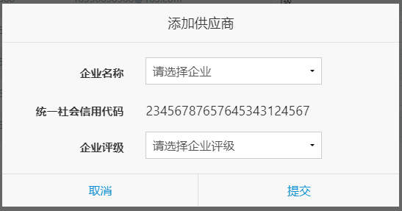

### 3-2、添加至黑名单

表示与这个供应商的合作终止，将原本通过白名单的企业修改成黑名单关联。

注意，需要填写理由，并弹出二次确认提示框。

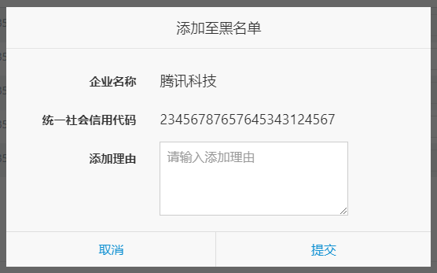

## 4、供应商黑名单

供应商黑名单需要企业表和黑名单表关联查询。

### 4-1、添加供应商

供应商黑名单是与当前登录企业不想采购其产品的企业名单。

系统中的企业可互相添加黑名单，添加黑名单后的企业在解除黑名单之前，无法添加至企业的白名单中。

例如：A企业将B企业添加到了供应商黑名单中，代表着A企业不想采购B企业的产品，无法再将B企业添加至白名单中；但是B企业依旧可以将A企业添加至供应商白名单中。

这里的添加供应商代表直接把某个企业加到黑名单中，企业信息从企业表获取，只需要排除已经在黑名单的企业。添加黑名单需要填写理由。

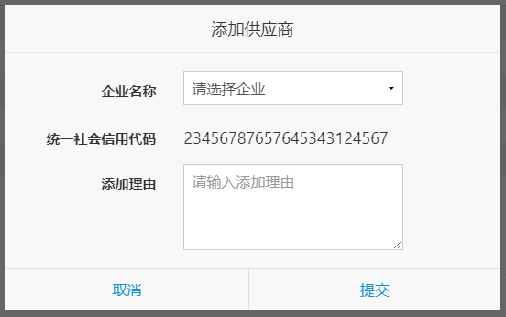

### 4-2、解除黑名单

企业将所选供应商从黑名单中解除，后续可以将解除黑名单的供应商加入到供应商白名单中。

# 3、表结构

## 1、用户表（user）

用于保存用户数据。

|  |  |  |  |
| --- | --- | --- | --- |
| **字段中文** | **字段英文** | **类型** | **说明** |
| 主键 | id | int |  |
| 用户名 | name | varchar |  |
| 企业id | enterprise_id | int |  |
| 企业名称 | enterprise_name | varchar |  |
| 手机号 | phone | varchar |  |
| 账号 | account | varchar |  |
| 密码 | password | varchar |  |
| 身份证姓名 | idcard_name | varchar |  |
| 身份证号码 | idcard_no | varchar |  |

## 2、企业表（enterprise）

用于保存企业数据

|  |  |  |  |
| --- | --- | --- | --- |
| **字段中文** | **字段英文** | **类型** | **说明** |
| 主键 | id | int |  |
| 企业名称 | name | varchar |  |
| 社会统一代码 | social_uniform_code | varchar |  |
| 邮箱 | email | varchar |  |
| 电话 | phone | varchar |  |
| 企业注册详细地址 | address | varchar |  |
| 企业规模 | scale | varchar | 企业规模 A:1-19人 B:20-50人 C:51-100人 D:101-200人 E:201-500人 F:500人及以上 |
| 传真 | fax | varchar |  |

## 3、金融机构表（instituty）

用于读取金融机构数据。

|  |  |  |  |
| --- | --- | --- | --- |
| **字段中文** | **字段英文** | **类型** | **说明** |
| 主键 | id | int |  |
| 机构名称 | name | varchar |  |

## 4、供应商白名单表（supplier_white_list）

企业和供应商的白名单关联表。

|  |  |  |  |
| --- | --- | --- | --- |
| **字段中文** | **字段英文** | **类型** | **说明** |
| 主键 | id | int |  |
| 企业主键 | enterprise_id | int |  |
| 供应商主键 | supplier_id | int |  |
| 企业评级 | supplier_level | varchar | A：1级；B：2级；C：3级 |
| 更新日期 | update_date | date |  |

## 5、供应商黑名单表（supplier_black_list）

企业和供应商的黑名单关联表。

|  |  |  |  |
| --- | --- | --- | --- |
| **字段中文** | **字段英文** | **类型** | **说明** |
| 主键 | id | int |  |
| 企业主键 | enterprise_id | int |  |
| 供应商主键 | supplier_id | int |  |
| 添加理由 | reason | varchar |  |
| 更新日期 | update_date | date |  |